**时间序列分析——模型的建立和定阶**

李逢君 2016060601010

**初步平稳化数据**

上上次作业使用最小二乘法拟合多项式去除了时间序列的趋势项，使用滑动平均去除时间序列的周期项。得到以下数据：

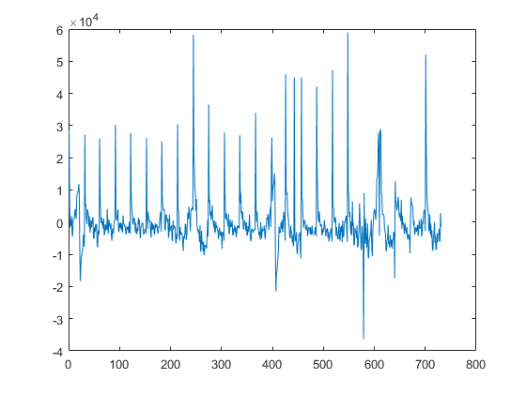

图 1 去除二次曲线趋势去周期项数据及自相关系数

**数字特征估计**

上次作业使用书上的算法对该数据的相关数字特征进行估计，并与matlab自带的函数结果进行了对比，结果如下：

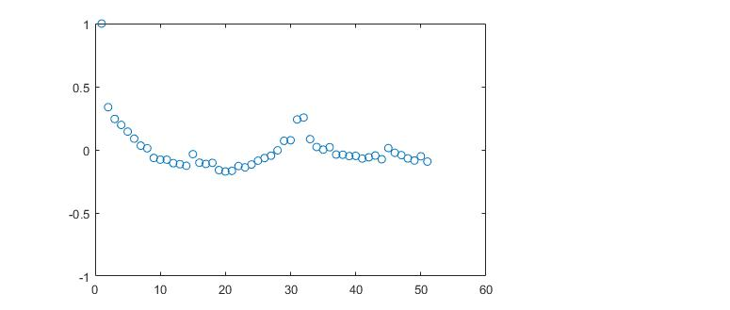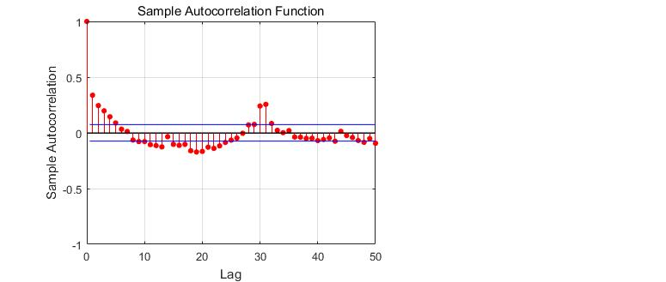

图 2 自相关函数图

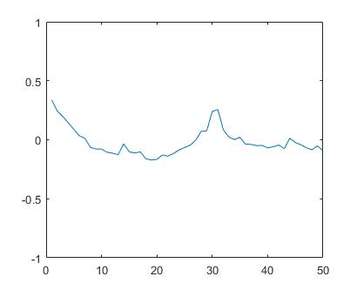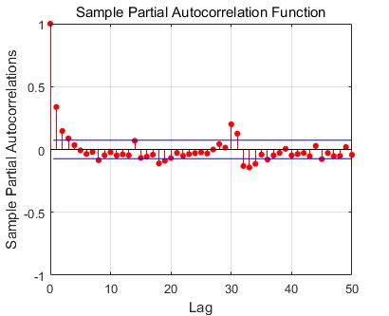

图 3 偏相关函数图

**平稳性检验**

在进行模型的建立和定阶之前，我们需要对该预处后的动态数据的平稳性进行检验。

首先，通过观察自相关函数和偏相关函数可以发现两者都具备“拖尾性”，可以初步建立为ARMA模型。

另外使用非常数检验方法——逆序检验法：提取样本的前720项并将其分为K=20组计算统计量

$$Z=\frac{A-\frac{1}{4}K(K-1)}{\sqrt{({2K}^{3}+{3K}^{2}-5K/72}}$$

其中

$$A=\sum_{i=1}^{K-1}{\sum_{j=i+1}^{K}{a_{ij}=}}\sum_{i=1}^{K-1}{A_{i}}$$

$$a_{ij}=\left\{\begin{aligned}1，当i<j时\overline{X_{i}}<\overline{X_{j}} \\ 0，其他\end{aligned}\right.$$

$$X_{i}=\frac{1}{M}\sum_{j=1}^{M}{X_{i}，i=1,2,…,K}$$

得到Z=-0.2920，在给定显著性水平a=0.05，|Z|=0.2920 < 1.96，认为序列无明显的趋势，为平稳序列。

代码实现如下:

主函数：

clear, clc, close all

data = load('data.mat');

data = data.y4;

data_length = length(data);

[A,B,u,r] = nixujianyan(data(1:720),20)

逆序检验函数：

function [A,B,u,r] = nixujianyan(ser,K)

%NIXUJIANYAN Summary of this function goes here

% Detailed explanation goes here

y=cell(K,1);

length=size(ser')/K;

for k=1:K

y{k}=ser(1+(k-1)*length:k*length);

end

for k=1:K

yeve(k)=mean(y{k});

end

for k=1:K

yvar(k)=var(y{k});

end

a=zeros(K,K);

for j=1:K

for i=1:j

if yeve(i)<yeve(j);

a(i,j)=1;

end

end

end

b=zeros(K,K);

for j=1:K

for i=1:j

if yvar(i)<yvar(j);

b(i,j)=1;

end

end

end

[A,an]=size(find(a==1));

[B,bn]=size(find(b==1));

u=(A+0.5-K*(K-1)/4)/sqrt(K*(2*K*K+3*K-5)/72);

r=(B+0.5-K*(K-1)/4)/sqrt(K*(2*K*K+3*K-5)/72);

end

**零均值检验**

为应用零均值ARMA模型，需检验对给定(或处理过)的动态数据能否判定为零均值过程？

检验方法：将样本均值与其标准差进行比较，若样本均值落在区间内 $[-\sqrt{Var\left[\overline{X}\right]},\sqrt{Var\left[\overline{X}\right]}$]，则认为序列是零均值过程。

计算原均值为27312，原标准差为10716，故需要对原序列进行零均值化 $$X^{'}=X-mean(X)$$

新的序列均值为10263，标准差为10716满足零均值检验，因此可以建立零均值的ARMA模型。

**模型的定阶与参数估计**

利用相关函数定阶法可以初步估计序列的阶数为5~6，但是这种方法往往有偏差。

可以调用matlab的arima函数计算Akaike和bayesian信息准则

表 AIC准则计算，行为p，纵为q

|  |  |  |  |  |  |  |  |  |  |  |
| --- | --- | --- | --- | --- | --- | --- | --- | --- | --- | --- |
|  | 1 | 2 | 3 | 4 | 5 | 6 | 7 | 8 | 9 | 10 |
| 1 | 15637.88 | 15417.67 | 15393.51 | 15385.11 | 15387.82 | 15735.04 | 15531.11 | 15698.01 | 15741.02 | 15382.59 |
| 2 | 15561.35 | 15401.9 | 15377.98 | 15347.9 | 15351.25 | 15724.04 | 15724.28 | 15334.73 | 15337.78 | 15729.28 |
| 3 | 15514.71 | 15355.88 | 15361.89 | 15345.83 | 15337.12 | 15722.17 | 15713.03 | 15319.19 | 15723.93 | 15727.64 |
| 4 | 15370.25 | 15719.29 | 15337.07 | 15340.05 | 15338.36 | 15719.65 | 15721.43 | 15719.91 | 15724.33 | 15725.15 |
| 5 | 15565.07 | 15719.83 | 15335.76 | 15336.98 | 15345.31 | 15721.87 | 15720.81 | 15723.37 | 15723.63 | 15724.06 |
| 6 | 15360.89 | 15330.05 | 15313.06 | 15316.61 | 15314.93 | 15721.58 | 15720.35 | 15721.98 | 15719.37 | 15719.17 |
| 7 | 15361.46 | 15722.15 | 15313.25 | 15337.06 | 15339.64 | 15723.51 | 15723.78 | 15722.18 | 15723.33 | 15728.45 |
| 8 | 15731.66 | 15329.61 | 15315.49 | 15339.48 | 15339.16 | 15724.15 | 15717.32 | 15721.3 | 15727.87 | 15724.31 |
| 9 | 15351.82 | 15328.96 | 15335.49 | 15339.22 | 15339.44 | 15725.58 | 15720.01 | 15735.6 | 15728.9 | 15725.75 |
| 10 | 15353.24 | 15726.7 | 15335.51 | 15341 | 15341.39 | 15710.17 | 15727.56 | 15728.68 | 15731.89 | 15729.25 |

表 BIC准则计算，行为p，纵为q

|  |  |  |  |  |  |  |  |  |  |  |
| --- | --- | --- | --- | --- | --- | --- | --- | --- | --- | --- |
|  | 1 | 2 | 3 | 4 | 5 | 6 | 7 | 8 | 9 | 10 |
| 1 | 15656.26 | 15440.64 | 15421.08 | 15417.27 | 15424.58 | 15776.39 | 15577.05 | 15748.55 | 15796.15 | 15442.31 |
| 2 | 15584.32 | 15429.47 | 15410.14 | 15384.66 | 15392.6 | 15769.98 | 15774.82 | 15389.86 | 15397.5 | 15793.6 |
| 3 | 15542.28 | 15388.04 | 15398.64 | 15387.18 | 15383.07 | 15772.71 | 15768.16 | 15378.92 | 15788.26 | 15796.56 |
| 4 | 15402.41 | 15756.05 | 15378.42 | 15385.99 | 15388.9 | 15774.79 | 15781.16 | 15784.23 | 15793.25 | 15798.66 |
| 5 | 15601.82 | 15761.18 | 15381.7 | 15387.52 | 15400.44 | 15781.59 | 15785.13 | 15792.28 | 15797.14 | 15802.17 |
| 6 | 15402.24 | 15376 | 15363.6 | 15371.74 | 15374.65 | 15785.9 | 15789.26 | 15795.49 | 15797.48 | 15801.87 |
| 7 | 15407.4 | 15772.68 | 15368.38 | 15396.78 | 15403.96 | 15792.42 | 15797.29 | 15800.28 | 15806.03 | 15815.74 |
| 8 | 15782.2 | 15384.75 | 15375.22 | 15403.8 | 15408.08 | 15797.66 | 15795.43 | 15804 | 15815.16 | 15816.2 |
| 9 | 15406.96 | 15388.69 | 15399.81 | 15408.14 | 15412.95 | 15803.68 | 15802.71 | 15822.9 | 15820.79 | 15822.23 |
| 10 | 15412.97 | 15791.02 | 15404.43 | 15414.51 | 15419.49 | 15792.87 | 15814.86 | 15820.57 | 15828.37 | 15830.33 |

两者皆在p=7，q=4时取得最小，因此可以建立模型ARMA(7,4)，各项参数估计如下：

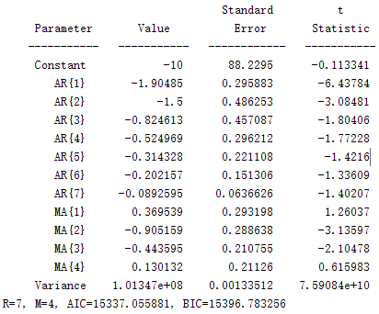

图 各项参数估计

实现代码如下：

for i = 0:10

for j = 0:10

% 2012b之前

% spec = garchset('R',i,'M',j,'Display','off'); % 指定模型的结构

% [coeffX,errorsX,LLFX]=garchfit(spec,x); % 拟合参数

% num=garchcount(coeffX); % 计算拟合参数的个数

Mdl = arima(i,0,j);

[EstMdl,EstParamCov,LLFX] = estimate(Mdl, data');

num = sum(any(EstParamCov));

% 计算Akaike和bayesian信息准则

[aic,bic]=aicbic(LLFX, num, data_length);

fprintf('R=%d, M=%d, AIC=%f, BIC=%f\n',i,j,aic,bic); %显示计算结果

aics(i+1,j+1)=aic;

bics(i+1,j+1)=bic;

end

end

**极大似然估计**

**正态性检验**

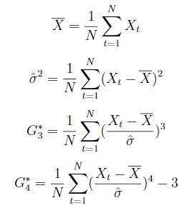

检验方法：如果上诉表达式中 $G_{3}^{*}$、 $G_{4}^{*}$ 近似为0，则可认为序列具有正态性

峰度计算

sk = skewness(data);

偏度计算

ku = kurtosis(data);

得到峰度为3.0240,偏度为17.6314，因此认为该序列不具有正态性。

**正态白噪声的检验**

统计量

$$G_{3}=\sqrt{\frac{N}{6}}G_{3}^{*}$$

$$G_{4}=\sqrt{\frac{N}{24}}G_{4}^{*}$$

渐进服从标准正态分布

判断准则，若G3和G4的值有一个超过2，就否定序列是正态白噪声的假设。

经过计算G3=33.378，G4=80.749，因此否定序列是正态白噪声的假设。

结论：由于不通过正态检验，因此无法进行极大似然估计。